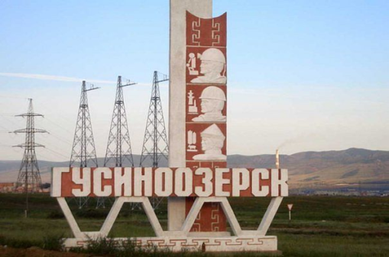

Проект
Создание «Энергетических классов»
на основе ресурсного взаимодействия
ШКОЛА-ВУЗ - «Гусиноозерская ГРЭС»

«Нет профессий с большим будущим,
но есть профессионалы с большим будущим!».

РЕЗЮМЕ ПРОЕКТА
Актуальность проекта
- Дефицит квалифицированных кадров почти во всех сферах экономики, народного хозяйства, социальной сфере.
- Подготовка квалифицированных кадров, как условие для развития реального сектора экономики Селенгинского района.
- Развитие градообразующего предприятия города Гусиноозерск – Гусиноозерской ГРЭС.
- Становление личностных характеристик выпускников школ района, подготовленных к осознанному выбору профессии, понимающие значение профессиональной деятельности для человека и общества.
- Обеспечение ресурсного взаимодействия системы образования и производства.

Проблемные аспекты, требующие реализации проекта
- Низкое качество трудовых ресурсов;
- Высокий уровень безработицы среди выпускников вузов;
- Снижение качества школьного и вузовского образования по физико-математическим и естественным дисциплинам;
- Отсутствие навыков по организации и планированию своей профессиональной карьеры у выпускников школ, ССУЗов и ВУЗов.
- Отсутствие системного и поэтапного кадрового замещения на крупнейшем энергетическом градообразующем предприятии республики Гусиноозерской ГРЭС;

ЦЕЛЬ ПРОЕКТА: Создание «Энергетических классов» в школах района на основе объединения ресурсных возможностей школ района, Гусиноозерского энергетического техникума, градообразующего предприятия «Гусиноозерская ГРЭС» для обеспечения качества общего образования.

Задачи проекта:
- создать модель старшей профильной школы по реализации сетевой образовательной программы посредством объединения ресурсных возможностей школы - ССУЗа, ВУЗа - Станции по формированию и развитию социально-значимых компетенций и навыков образовательного проектирования учащихся;
- разработать нормативно-правовую базу инновационной деятельности по реализации сетевой образовательной программы на основе ресурсного взаимодействия школы- ССУЗа, ВУЗа - Станции , как условие обеспечения качества общего образования.
- реализовать систему повышения квалификации учителей школы, направленную на формирование умений разработки метапредметных программ, умений по применению интерактивных технологий, новой системы качества оценивания;
- разработать и реализовать систему управления и мониторинга качеством реализации сетевой образовательной программы на основе ресурсного взаимодействия школы - ССУЗа, ВУЗа - Станции, как условие обеспечения качества общего образования.
- апробировать механизм софинансирования предпрофильного и профильного образования в школе партнерами и произвести экономическую целесообразность и расчеты внедрения модели старшей профильной школы;
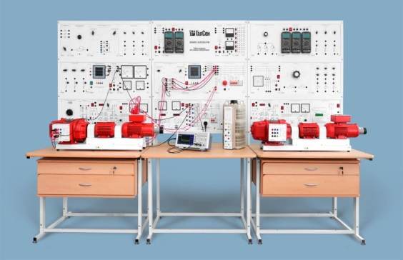
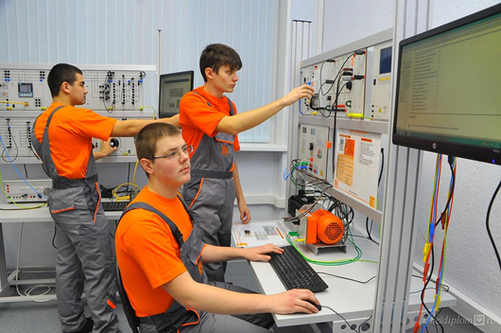

Инициатор проекта: Антохонова Евгения Баторовна, начальник МКУ «Селенгинское районное управление образованием»
Заказчик проекта: Человечкин Максим Юрьевич, директор филиала «Гусиноозерская ГРЭС» АО «Интер РАО-Электрогенерация»
Куратор проекта: Поздняков Валерий Анатольевич, заместитель министра образования и науки Республики Бурятия;
Руководитель проекта: Гармаев Станислав Дашиевич, Глава МО «Селенгинский район»;
Администратор проекта: Бубеева Светлана Добчиновна, Первый заместитель Главы по социальным вопросам;
Разработчик паспорта проекта: Антохонова Евгения Баторовна, начальник МКУ «Селенгинское районное управление образованием»
Участники проекта:
- Министерство образования и науки Республики Бурятия;
- Администрация МО «Селенгинский район»;
- Филиала «Гусиноозерская ГРЭС» АО «Интер РАО- Электрогенерация»;
- Муниципальное казенное учреждение «Селенгинское РУО»;
- Государственное бюджетное профессиональное образовательное учреждение «Гусиноозерский энергетический техникум»;
- Муниципальное бюджетное образовательное учреждение средняя общеобразовательная № 5 города Гусиноозерска;
- Муниципальное автономное учреждение дополнительного образования «Сэлэнгэ» «ITCUB»;
- Учащиеся школ города Гусиноозерска, Селенгинского района;
- Юридические лица/предприниматели (социальные партнеры);
- Поставщики товаров и услуг, определенные в соответствии с законодательством о контрактной системе;
- Педагогическое сообщество, родительская общественность.

ОПИСАНИЕ И МЕХАНИЗМ РЕАЛИЗАЦИИ ПРОЕКТА
Проект предусматривает новое направление организации предпрофильного и профильного обучения в школе по вертикальной схеме работы «школа-ССУЗ-ВУЗ - производство», при реализации которого качество общего образования обеспечивается целенаправленным объединением ресурсов школы, ссуза, вуза, производственного объединения, созданием специальной сетевой программы, расширяющей возможности школы по формированию личности с высоким уровнем социализации и метапредметными компетенциями, в том числе опытом образовательного проектирования собственного образования и профессионального плана. Считаем, что наша инициатива софинансирования предпрофильного и профильного образования с Гусиноозерским энергетическим техникумом, градообразующим предприятием «Гусиноозерская ГРЭС» и создания совместной сетевой программы образования на предпрофильном этапе и уровне средней школы станет одним из способов решения проблемы дефицита профессиональных кадров. В рамках проекта предполагается открытие «Энергетических классов» на базе МБОУ средняя общеобразовательная школа № 5 г. Гусиноозерска, а также на базе ГБПОУ «Гусиноозерского энергетического техникума». В основу деятельности «энергетических классов» положен принцип сетевой формы обучения.
Сетевая форма обучения- метод реализации образовательных программ с использованием ресурсов самых разных организаций образовательных, производственных, научных и т.д.
Создание и внедрение модели сетевого обучения в старшей профильной школе позволит всерьез заинтересоваться и изменить образовательную политику школы так, чтобы и образовательный процесс, и образовательный результат «работали бы» на формирование успешной, компетентной личности.
Переход к логике сетевого обучения в старшей профильной школы — это не только принятие определенных управленческих решений, но и система работы, связанная с изменением способа обучения, когда отдается приоритет учебным, социальным и иным практикам способствующим формированию метапредметных компетенций и опыта проектирования собственного образования обучающимися.
План-график выполнения работ
Год выполнения | Перечень мероприятий и взаимосвязанных действий по их выполнению | Срок (период) выполнения отдельного действия
1 | 2 | 3
2020-2021 | Разработка сетевой образовательной программы на основе ресурсного взаимодействия школы-вуза-производства. | Декабрь-январь 2020 - 2021г.
 | Разработка нормативно-правовой и организационно-методической базы инновационной деятельности по реализации сетевой образовательной программы на основе ресурсного взаимодействия школы-вуза-производства.  - Разработать нормативно-правовую основу обучения по индивидуальным учебным планам в «Энергетических классах»  - Внести изменения в Устав общеобразовательного учреждения;  - Разработать локальные акты для деятельности «Энергетических классов»;  - Подготовка и заключения трехстороннего Соглашения о ресурсном взаимодействии МКУ «Селенгинское РУО» - «Гусиноозерский энергетический техникум»- «Гусиноозерская ГРЭС» | Февраль 2021 г.
 | Создание условий, приобретение оборудования для «Энергетических классов» в МБОУ СОШ № 5 г. Гусиноозерска | Март – май 2021 г.
 | Реализация системы повышения квалификации учителей по формированию умений развития у учащихся метапредметных компетенций, социально-значимых компетенций и опыта проектирования собственного образования; | Март – август 2021 г.
 | Организация управления и мониторинга сетевой образовательной программы «Энергетический класс на основе ресурсного взаимодействия школы-вуза-производства». | Сентябрь 2021 – июнь 2022 г.
 | Формирование предложений по систематическому описанию и распространению инициативного инновационного проекта, описанию способов планирования и организации инициативного инновационного проекта, созданию инструментария оценки его результативности; | Сентябрь 2021 – июнь 2022 г.
 | внесение изменений в Устав МБОУ СОШ № 5 г. Гусиноозерска, ГБПОУ «Гусиноозерский энергетический техникум».  В соответствующих разделах уставов должно быть прописано:  - наличие прав обучающихся на обучение по индивидуальному учебному плану (ИУП);  - возможность организации образовательного процесса для обучающихся по индивидуальному учебному плану (в том числе с использованием ускоренных курсов обучения, экстерната);  - особый порядок оценивания, промежуточной и по некоторым дисциплинам итоговой аттестации при обучении по ИУП;  - порядок разработки, утверждения и периодической корректировки ИУП учащихся. | Июнь 2021 г.

Технологическая модель реализации видов деятельности в рамках проекта представлена условно обозначенными плоскостями, взаимодополняющими друг друга.
Плоскость  взаимодействия | Перечень мероприятий и взаимосвязанных действий по их выполнению | Срок (период) выполнения отдельного действия | Ответственные
1 | 2 | 3 | 4
Обучение | - Формирование «Энергетических классов» из числа учащихся 8 классов;  - Формирование индивидуальных учебных планов каждого ученика;  - Создание авторских программ обучения;  - Моделирование,  - Проектирование,  - Творчество;  - Самостоятельная работа; лекции, семинары, консультации;  - Образовательная область в сфере практической жизни.  - Участие работников Станции в качестве преподавателей, тьюторов, коуч-тренеров. | Август 2021 г.-июнь 2022 г. | Директор МБОУ СОШ № 5 Гапоненко А.И., специалисты РУО, администрация Станции
Образовательная рефлексия | - Консультации, индивидуальное сопровождение;  - Самостоятельная работа с портфолио;  - Создание рефлексных текстов по итогам образовательных событий;  - Отчеты по учебным проектам;  - Рефлексивные тренинги;  - Наставничество работниками Гусиноозерской ГРЭС | Август 2021 г.-июнь 2022 г. | Психологи, классные руководители, тьюторы, наставники из числа работников Гусиноозерской ГРЭС
Социальная практика | - участие в научно-исследовательских работах в лабораториях Гусиноозерской ГРЭС, ВСГУТУ;  - стажерские учебные практики в лабораториях ВСГУТУ, на базе «Гусиноозерского энергетического техникума» по получению первичных профессиональных навыков;  - Экскурсии на производство  - «Инженерные каникулы», Школа молодого энергетика Разработанные тематические программы по направлениям деятельности («Я тепловик», «Я электрик», «Я химик», «Я инженер», «Я энергетик»).  - Участие в образовательно-конкурсных программах, разработанных специалистами станции, в решении кейсов предприятия, созданных на реальных проблемах  - Участие в чемпионатах молодых профессионалов «CASE-IN», «WorldSkills»)  - социальные практики: волонтерская работа, реализация социально-значимых проектов; тренинги, игры, публичные выступления, участие в работе общественных организаций | Август 2021 г.-июнь 2022 г. | Учителя – предметники МБОУ СОШ № 5, специалисты РУО, администрация Гусиноозерской ГРЭС, классные руководители, родители, преподаватели «Гусиноозерского энергетического техникума», МАУ ДО «Сэлэнгэ» «ITCUB»
Научно-исследовательская работа по разным профильным направлениям будет организована в лабораториях ГЭТ, технических вузов (ВСГУТУ), Гусиноозерской ГРЭС и будет направлена на углубление содержания профильных предметов физико-математического, естественнонаучного направлений, когда ресурсы ВСГУТУ позволят обучающимся с высоким уровнем запроса осуществить подготовку к поступлению в вузы, а также выйти с уровня профильного предмета на метапредметный уровень освоения содержания образования. Учебные практики или практики стажеров – это практика по овладению обучающимися первичными профессиональными навыками по различным профильным направлениям – рабочим специальностям, такими как:
- «Диагностика технического состояния автомобиля»,
- «Основы инженерной графики»,
- «Технология переработки бытового мусора»,
- «Основы горнорудного дела»
- «Теплосберегающие технологии в строительстве»,
- «Сантехнические работы»,
- «Бытовое электроснабжение жилых помещений»,
- «Ремонт электрооборудования»
- «Обслуживание автоматики и систем измерения» и др.
По окончании выбранного курса учащийся получает сертификат о получении первичных профессиональных навыков. Гибкий индивидуальный учебный план позволит освоение нескольких учебных практик по желанию ученика.
По окончании 9 класса учащиеся «энергетических классов» выбирают либо получение среднего профессионального образования, продолжив в «энергетической группе» Гусиноозерского энергетического техникума, либо получение общего среднего образования в 10-11 классах «Энергетических классов» МБОУ СОШ № 5 г. Гусиноозерска. В рамках сетевой образовательной программы будут реализованы механизмы индивидуального сопровождения выпускника школы для получения высшего технического образования и дальнейшего трудоустройства на Гусиноозерской ГРЭС и крупных технических производствах Республики Бурятия.

ФИНАНСИРОВАНИЕ ПРОЕКТА
Наличие и объемы внебюджетных средств, привлекаемых образовательной организацией на софинансирование инициативного инновационного проекта;
№ раздела | Источники финансирования | Суммы, тыс. руб.
 |  | 2021 | 2022
1 | 2 | 3 | 4
I | Обновление содержания образования  (создание условий, приобретение оборудования)
 | Средства социального партнера Гусиноозеркой ГРЭС | 2800 | 1683
 | Внебюджетные средства (спонсоры) | 100 | 200
II | Развитие системы оценки качества образования
 | Средства социального партнера ВСГУТУ | 60 | 50
 | Внебюджетные средства | 10 | 40
III | Система повышения квалификации педагогов
 | Средства социального партнера Гусиноозерской ГРЭС, ВСГУТУ | 100 | 230
 | Внебюджетные средства | 100 | 100
IV | Организация площадок для распространения педагогического опыта
 | Средства мунициального бюджета МО «Селенгинский район» | 90 | 70
 | Внебюджетные средства | 40 | 70
V | Организация мероприятий (конкурсы, олимпиады и др.)
 | Средства мунициального бюджета МО «Селенгинский район» | 50 | 50
 | Средства социального партнера Гусиноозеркой ГРЭС | 600 | 600
 | Внебюджетные средства | 50 | 50
 | ИТОГО: | 4000 | 3143

В рамках проекта планируется приобретение специализированного оборудования для «Энергетических классов» на базе МБОУ СОШ № 5 г. Гусиноозерска. Общая сумма затрат 4 483 000 руб.
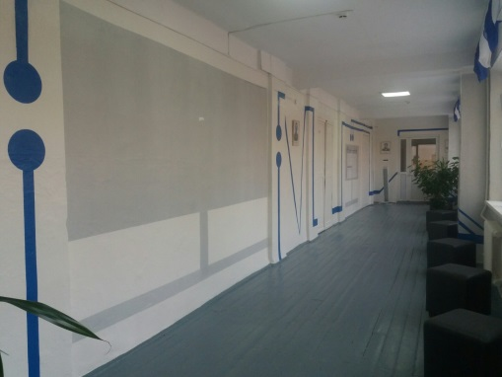
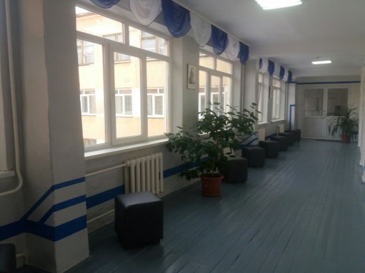
Из внебюджетных источников создан «образовательный кампус» для реализации проекта на одном из этажей школы:

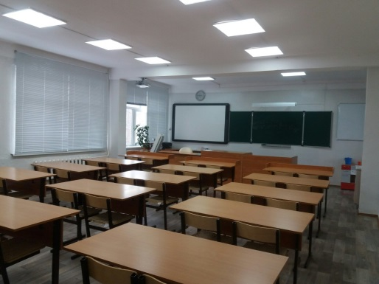

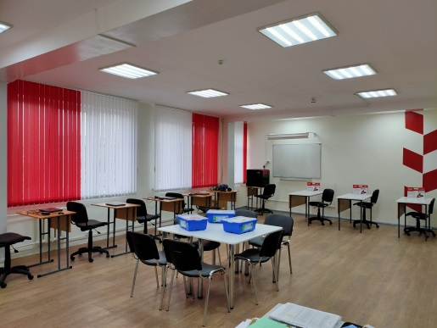
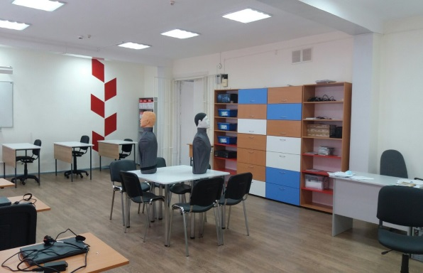

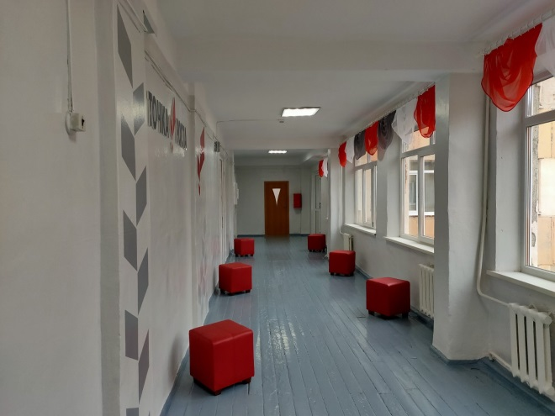

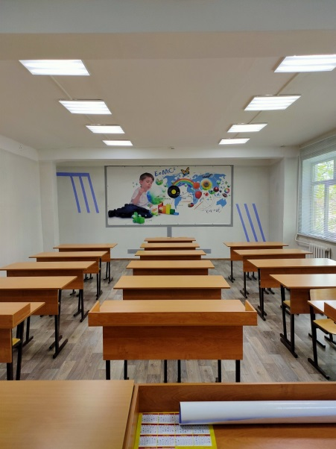
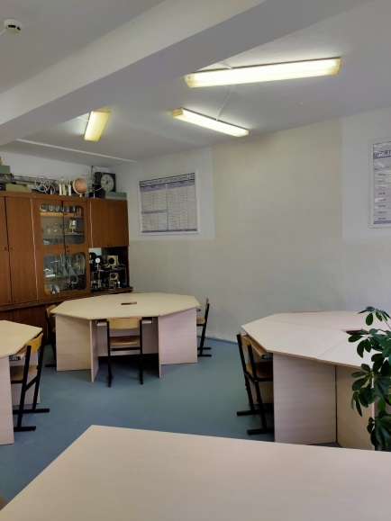

Ожидаемые результаты:
Для общеобразовательной организации:
- Созданы «энергетические классы» в школах Селенгинского района;
- Сетевая образовательная программа на основе ресурсного взаимодействия школы- ССУЗа – ВУЗа - производства, как условие обеспечения качества общего образования.
- Реализованы механизмы организации предпрофильного и профильного обучения в условиях реализации сетевой образовательной программы на следующих уровнях: нормативно-правовом, организационно-методическом;
- Реализация учебных планов предпрофильного и профильного образования с применением ресурсов производства, среднего и высшего профессионального образования;
- Разработка и реализация рабочих образовательных программ предпрофильного и профильного обучения, направленных на формирование метапредметных, социальных компетенций и опыта проектирования обучающимися собственного образования.
- Развитие методического, кадрового, материально-технического потенциала образовательного учреждения
Для учащихся:
- Получение качественного образования по физико-математическим, техническим, естественно-научным дисциплинам;
- Готовность к учебному сотрудничеству, умение осуществлять исследовательскую проектную и информационную деятельность; уважающий мнение других людей, умеющий вести конструктивный диалог, достигать взаимопонимания и успешно взаимодействовать;
- Приобретение первичных профессиональных навыков рабочих профессий;
- Формирование профессиональной готовности;
- Возможность получения различного уровня образования и дальнейшего трудоустройства на производстве.

Для производства – Гусиноозерской ГРЭС
- Формирование объективного заказа на подготовку определенных специалистов;
- Получение профессиональных кадров с заранее запрограммированными профессиональными компетенциями;
- Обеспечение поэтапного замещения кадров квалифицированными специалистами для бесперебойной работы станции.
- Устойчивое развитие производства, конкурентное преимущество.

РИСКИ РЕАЛИЗАЦИИ ПРОЕКТА

№ | Наименование | Управление рисками
1. | Увеличение затрат на оплату труда и  начисления на выплаты по оплате труда педагогического состава | Возможность оплаты труда из стимулирующего фонда ФОТ школы;  Привлечение спонсорских средств;
2. | Увеличение затрат на приобретение  материальных запасов для организации деятельности «Энергетических классов» | Привлечение спонсорских средств;  Привлечение грантовых средств,
3. | Увеличение затрат на организацию учебной и производственной практики | Привлечение спонсорских средств;  Привлечение грантовых средств,
4. | Увеличение затрат на содержание объектов  недвижимого и особо ценного движимого  имущества, эксплуатируемого в процессе | Выделение статьи расходов в бюджетах разного уровня на содержание.
5. | Увеличение затрат на приобретение учебной  литературы, услуг связи. | Выделение статьи расходов в бюджетах разного уровня на содержание. Привлечение грантовых средств,
6. | Несовершенство действующей  нормативно-правовой базы | Регулирование локальными актами в рамках действующего законадательства.

